Міністерство освіти й науки України

Національний технічний університет України

«Київський політехнічний інститут ім. Ігоря Сікорського»

Кафедра автоматизації проектування енергетичних процесів і систем

ЗВІТ

Про виконання лабораторної роботи №1

З дисципліни «Організація комп’ютерних мереж»

**Моделювання мережі в Cisco Packet Tracer**

Варіант №16

TI-92 Черноусов Денис

Перевірила ас. Гусєва І. І.

Київ – 2021

**Мета роботи**: ознайомлення із пакетом Cisco Packet Tracer, а також налаштування таких мережевих сервісів, як: HTTP, DHCP, та DNS

**Завдання:**

1а)

|  |  |  |  |
| --- | --- | --- | --- |
| Варіант | Кількість підмереж | Кількість ПК в підмережі | Кількість принтерів |
| 16 | 3 | 6 | В кожній підмережі |

1b)Використовуючи топології, створені в завданні *1а*, налаштувати

відповідні сервіси.

**Хід роботи:**

Частина 1а)

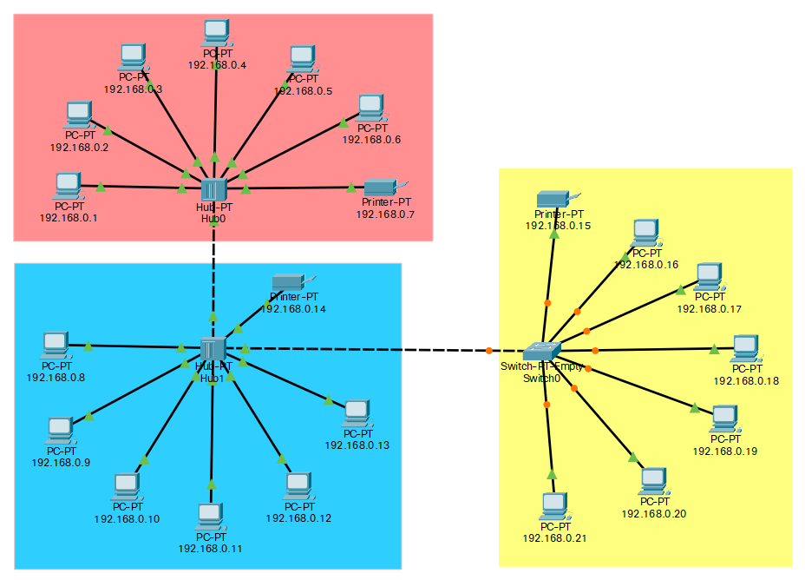

Топологія завдання : три підмережі з 6 комп’ютера і по одному принтеру

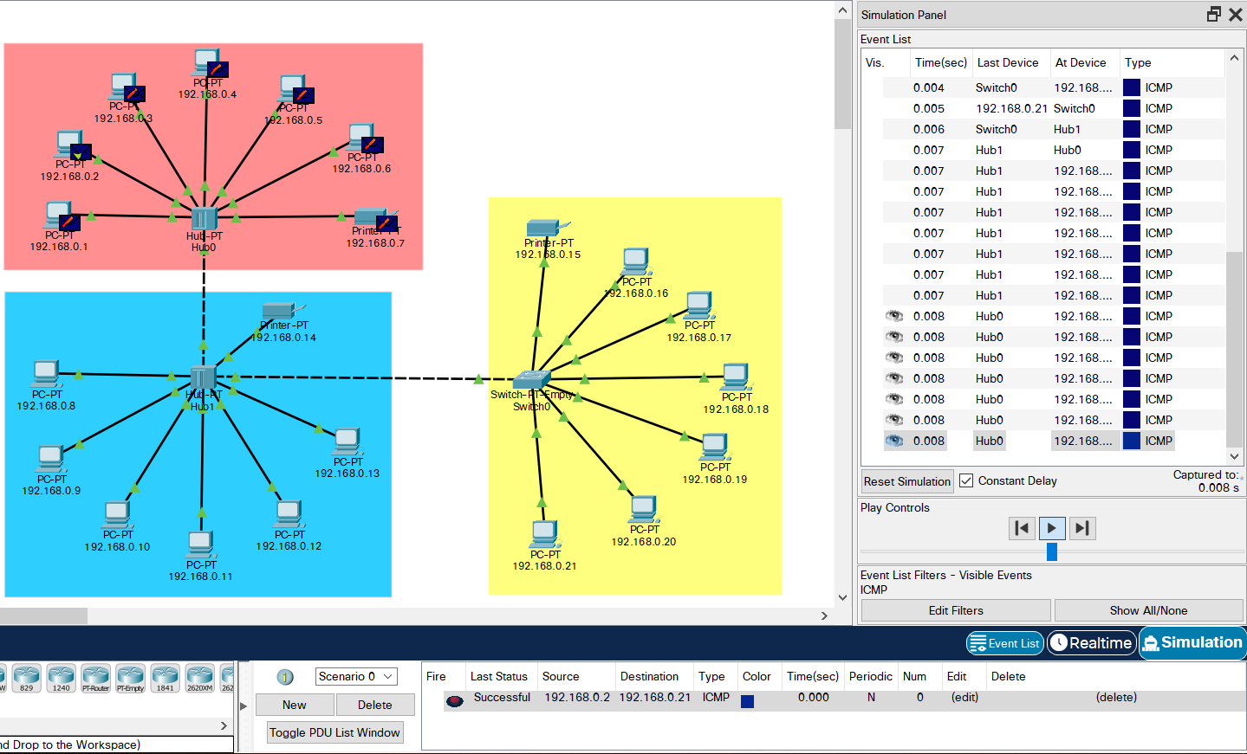

Використовуючи симуляцію, пінгуємо з комп’ютера з IP 192.168.0.2 в IP 192.168.0.21 в іншій підмережі. Симуляція пройшла успішно.

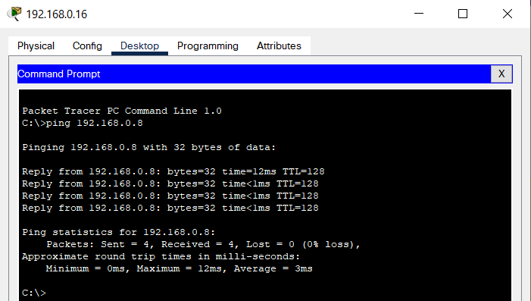

Пінгування через консоль з однієї підмережі до іншої

Частина 1б)

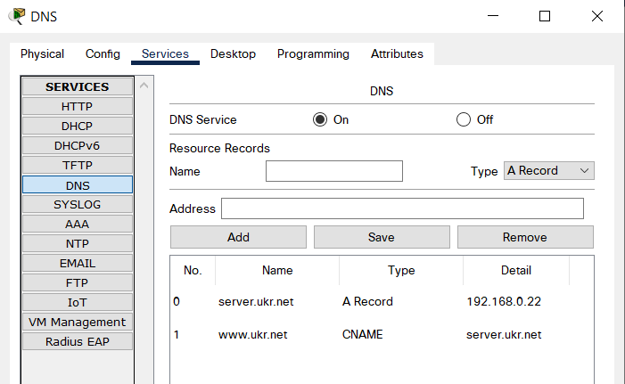Оновлена топологія з введенням додаткової мережі з DHCP та DNS.

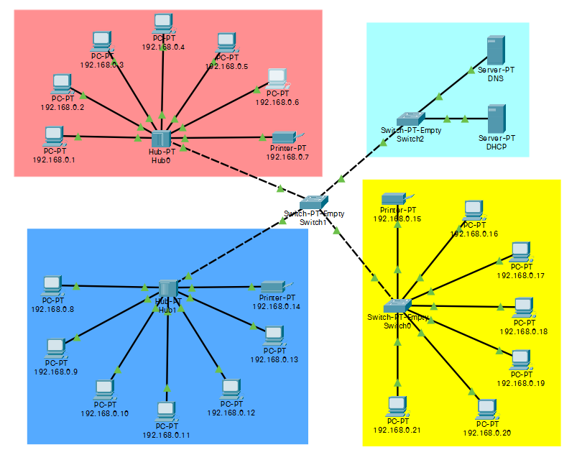

Налаштований DNS сервер

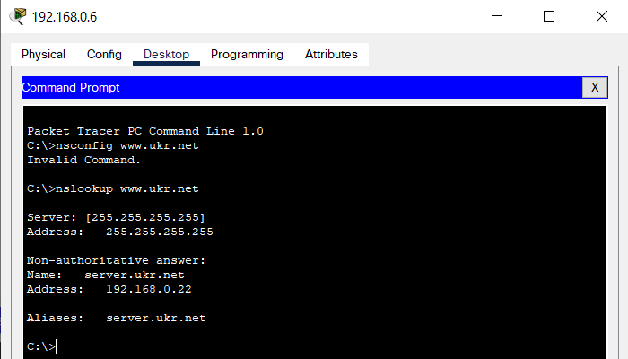Перевірки находження прямої зони DNS сервера для комп’ютера

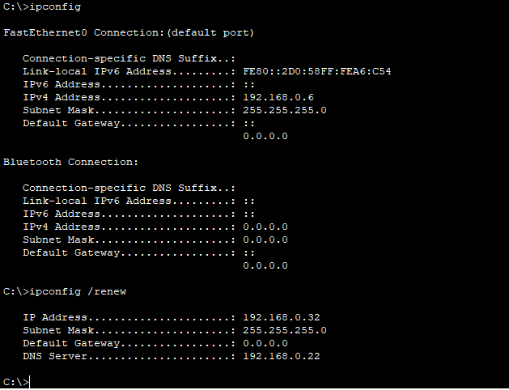

Налаштування протоколу TCP / IP клієнта. Тепер порт використовує DHCP

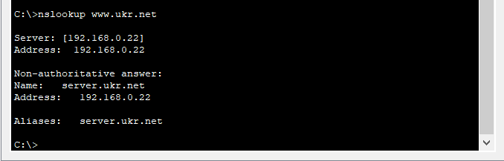Перевірка служби DNS

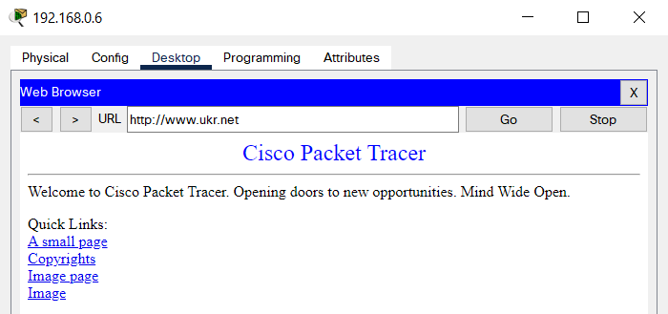

Перевірка роботи DNS в через браузер клієнта

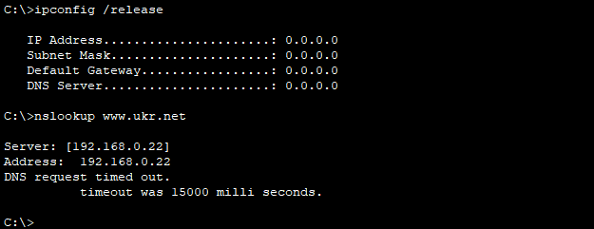

Видаляємо IP конфінурацію

**Висновки**

Під час лабораторної роботи, було вивчена програма Cisco Packet Tracer. Випробувано головне меню, панель інструментів, різний робочий простір, досліджено кінцеві пристрої, різні режими – реальний та симуляції. Було створено декілька підмереж з різними кінцевими пристроями (PC, Printer), використано комутатори(switches) та концентратори(hubs). Через команду ping було перевірено роботу підмереж та передачу даних між ними.

Крім того, було налаштовано такі мережеві сервіси як DNS, HTTP та DHCP. Для цього була створена ще одна мережа для сервера DNS та DHCP. Для їх тестування використовувались команди nslookup та ipconfig.